МИНИСТЕРСТВО ОБРАЗОВАНИЯ РЕСПУБЛИКИ БЕЛАРУСЬ

Учреждение образования «Полоцкий государственный университет»

Факультет информационных технологий

Кафедра технологий программирования

**ЛАБОРАТОРНАЯ РАБОТА №11**

по дисциплине: **«Базы данных»**

ВЫПОЛНИЛ студент группы 18-ИТ-3

Яковлев Н.А.

ПРОВЕРИЛ ст. преподаватель

Борисенок К.С,

Новополоцк, 2021 г.

**Цель работы**: Выполнить физическое описание модели. Знать методы доступа к данным.

**Ход работы**:

**Вариант 11**

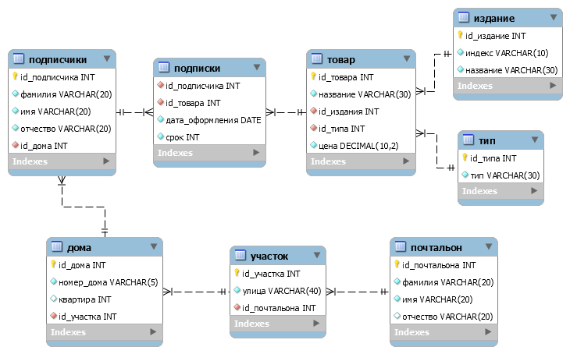

Рисунок 1 – Диаграмма в MySQL

Подписчики

- id_подписчика - INT - (PK)

- фамилия - VARCHAR(20)

- имя - VARCHAR(20)

- отчество - VARCHAR(20)

- id_дома - INT - (FK)

Дома

- id_дома - INT - (PK)

- номер_дома - VARCHAR(5)

- квартира - INT

- id_участка - INT - (FK)

Участок

- id_участка - INT - (PK)

- улица - VARCHAR(40)

- id_почтальона - INT - (FK)

Почтальон

- id_почтальона - INT - (PK)

- фамилия - VARCHAR(20)

- имя - VARCHAR(20)

- отчество - VARCHAR(20)

Подписки

- id_подписчика - INT - (FK)

- id_товара - INT - (FK)

- дата_оформления - DATE

- срок - INT

Товар

- id_товара - INT - (PK)

- название - VARCHAR(30)

- id_издания - INT - (FK)

- id_типа - INT - (FK)

- цена - DECIMAL(10,2)

Издание

- id_издания - INT - (PK)

- индекс - VARCHAR(10)

- название - VARCHAR(30)

Тип

- id_типа - INT - (PK)

- тип - VARCHAR(30)